Лабораторная работа 1
Сортировка одномерного массива

Цель: организовать одномерный массив из 10 элементов и отсортировать его по возрастанию.
Метод: Сортировка вставками (лекция 3).
Язык: Python 3.

1. Текст программы
# Лабораторная работа 1
# Сортировка одномерного массива методом вставок (лекция 3)

def insertion_sort(x):
n = len(x)
for i in range(1, n):
key = x[i]
j = i - 1
while j >= 0 and x[j] > key:
x[j + 1] = x[j]
j = j - 1
x[j + 1] = key

def main():
# Исходный массив из 10 элементов
a = [6, 19, 3, 8, 92, 15, 1, 9, 44, 27]
print("Исходный массив:")
print(a)

insertion_sort(a)

print("Отсортированный массив:")
print(a)

if __name__ == "__main__":
main()

2. Результат работы
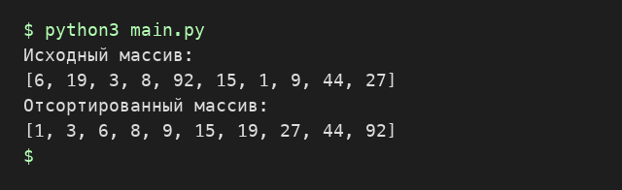

Вывод: массив отсортирован по возрастанию методом вставок.

